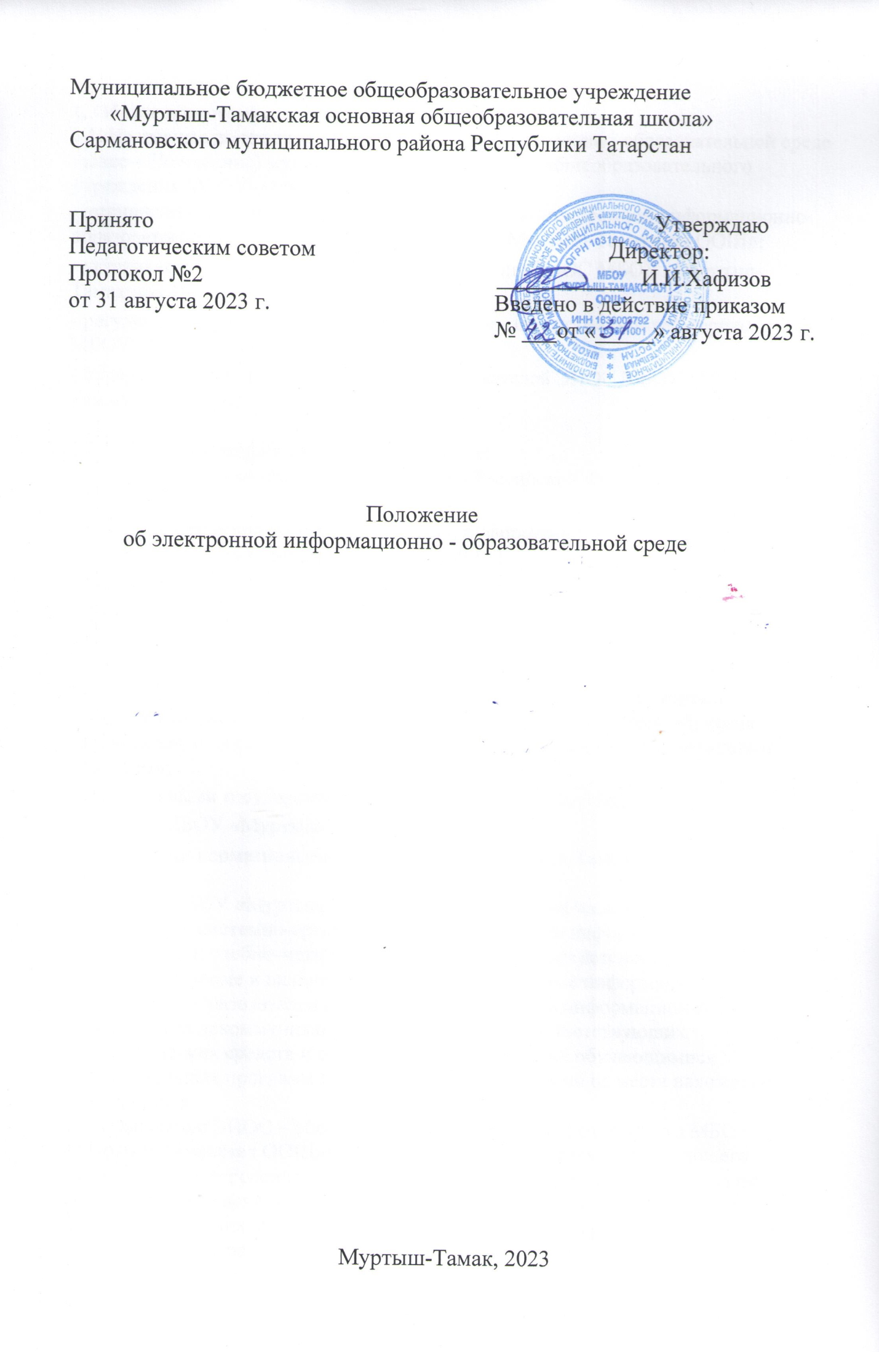
1. Общие положения
1.1. Настоящее положение об электронной информационно-образовательной среде (далее – Положение) муниципального бюджетного общеобразовательного учреждения МБОУ «Муртыш-Тамакская ООШ»:
- устанавливает назначение и составные элементы электронной информационно-образовательной среды (далее–ЭИОС) МБОУ «Муртыш-Тамакская ООШ»;
- устанавливает требования к функционированию ЭИОС МБОУ «Муртыш-Тамакская ООШ»;
- регулирует порядок и формы доступа к ресурсам, системам и веб-сервисам ЭИОС МБОУ «Муртыш-Тамакская ООШ»;
- определяет права и ответственность пользователей ЭИОС МБОУ «Муртыш-Тамакская ООШ»;

1.2. Положение разработано в соответствии с:
- Федеральным законом «Об образовании в Российской Федерации» от 29.12.2012г. 273-Ф3;
- Федеральным законом «Об информации, информационных технологиях и о защите информации» от 27.07.2006 г. №149-ФЗ;
- Федеральным законом «О персональных данных» от 27.07.2006г. №152-ФЗ;
- Федеральным законом «О внесении изменений в Федеральный закон «О персональных данных» от25.07.2011 г. №261-ФЗ;
- Приказом Министерства образования и науки Российской Федерации от 23 августа 2017г. №816 «Об утверждении Порядка применения организациями, осуществляющими образовательную деятельность, электронного обучения, дистанционных образовательных технологий при реализации образовательных программ»;
- Федеральными государственными образовательными стандартами;
- Уставом МБОУ «Муртыш-Тамакская ООШ»;
- локальными нормативными актами МБОУ «Муртыш-Тамакская ООШ».

1.3. ЭИОС МБОУ «Муртыш-Тамакская ООШ» - информационно-образовательное пространство, системно-организованная совокупность информационного, технического и учебно-методического обеспечения, представленного в электронной форме и включающего в себя электронные информационные ресурсы, электронные образовательные ресурсы, совокупность информационных технологий, телекоммуникационных технологий, соответствующих технологических средств и обеспечивающего освоение обучающимися образовательных программ в полном объеме независимо от места нахождения обучающихся.
1.4. Назначение ЭИОС – обеспечение информационной открытости МБОУ «Муртыш-Тамакская ООШ»в соответствии с требованиями действующего законодательства Российской Федерации в сфере образования, организация образовательной деятельности МБОУ «Муртыш-Тамакская ООШ» и обеспечение доступа обучающихся и педагогических работников к информационно-образовательным ресурсам ЭИОС.
2. Цель и задачи ЭИОС
2.1. Целью формирования ЭИОС МБОУ «Муртыш-Тамакская ООШ»; является информационное и методическое обеспечение образовательного процесса в соответствии с требованиями к реализации образовательных программ.
2.2. Основные задачи:
- создание на основе современных информационных технологий единого образовательного и коммуникативного пространства;
- обеспечение доступа обучающегося из любой точки, в которой имеется доступ кинформационно-телекоммуникационной сети «Интернет», как на территории МБОУ «Муртыш-Тамакская ООШ», так и вне его к электронным образовательным ресурсам, указанным в рабочих программах;
- фиксация хода образовательного процесса, результатов промежуточной аттестации и результатов освоения основной образовательной программы;
- проведение всех видов занятий, процедур оценки результатов обучения, реализация которых предусмотрена с применением электронного обучения, дистанционных образовательных технологий;
- формирование электронного портфолио обучающегося, в том числе сохранение работ обучающегося, рецензий и оценок на эти работы со стороны любых участников образовательного процесса;
- создание условий для организации взаимодействия между участниками образовательного процесса, в том числе синхронного и (или) асинхронного посредством сети «Интернет».

2.3. Основные принципы функционирования:
- доступность и открытость;
- комплексность построения;
- ориентированность на пользователя;
- системность;
- многофункциональность.

3. Формирование и функционирование ЭИОС
3.1. ЭИОС и отдельные ее элементы соответствуют действующему законодательству Российской Федерации.
3.2. Функционирование ЭИОС МБОУ «Муртыш-Тамакская ООШ»обеспечивается соответствующими средствами информационно-коммуникационных технологий и квалификацией работников, ее использующих и поддерживающих (далее – пользователи):
- обучающиеся: наличие базовых навыков работы с компьютером, ознакомление с порядком доступа к отдельным элементам ЭИОС;
- работники (педагогические работники, административно-управленческий и учебно-вспомогательный персонал): наличие базовых навыков работы с компьютером, прохождение курсов повышения квалификации и обучающих семинаров соответствующей направленности с целью приобретения и развития компетенций, необходимых для работы с модулями ЭИОС.
3.3. Порядок доступа к элементам ЭИОС регулируется соответствующими локальными актами МБОУ «Муртыш-Тамакская ООШ».
3.4. ЭИОС формируется на основе отдельных модулей (элементов), входящих в ее состав.
3.5. Информационное наполнение ЭИОС определяется потребностями пользователей и осуществляется в порядке, установленном соответствующими локальными нормативными актами.
3.6. ЭИОС обеспечивает возможность хранения, переработки и передачи информации любого вида (визуальной и звуковой, статичной и динамичной, текстовой и графической), а также возможность доступа к различным источникам информации и возможность организации удалённого взаимодействия пользователей.
3.7. ЭИОС обеспечивает доступ (удалённый доступ), в том числе в случае применения электронного обучения, дистанционных образовательных технологий, к современным профессиональным базам данных и информационным справочным системам, состав которых определяется в рабочих программах дисциплин (модулей) и подлежит ежегодному обновлению в соответствии с утверждёнными регламентами.
3.8. ЭИОС обеспечивает одновременный доступ не менее 80% обучающихся.
4. Структура ЭИОС
4.1. Основными компонентами ЭИОС МБОУ «Муртыш-Тамакская ООШ» являются:
- официальный сайт МБОУ «Муртыш-Тамакская ООШ»; (https://edu.tatar.ru/sarmanovo/murtysh-tamak/sch);
- сетевые информационные ресурсы МБОУ «Муртыш-Тамакская ООШ»; (паблик ВКонтакте);
- АИС «Электронное образование РТ»
- Модуль «Отчеты» АИС Электронное образование РТ;
- система дистанционного обучения;
- локальная сеть МБОУ «Муртыш-Тамакская ООШ»;
- корпоративная почта МБОУ «Муртыш-Тамакская ООШ»;
- иные компоненты, необходимые для организации учебного процесса взаимодействия элементов ЭИОС.
4.2. Почта в АИС «Электронное образование РТ» обеспечивает единый доступ пользователей к модулям ЭИОС МБОУ «Муртыш-Тамакская ООШ».
4.3. На Сайте МБОУ «Муртыш-Тамакская ООШ»; размещены информационные блоки, раскрывающие различные направления деятельности школы. Официальный сайт позволяет выполнить требования федерального законодательства об обеспечении открытости образовательной организации.
4.4. АИС «Электронное образование РТ» обеспечивает автоматизированное ведение школьной документации, включая классные журналы, учебные планы, рабочие программы с календарно-тематическим планированием, базу данных обучающихся, базу данных педагогических работников, сведения о родителях, отчетные формы, электронное портфолио обучающихся и педагогов.
4.5. Модуль «Отчеты» АИС«Электронное образование РТ» обеспечивает организацию сдачи и проверку отчетности по деятельности МБОУ «Муртыш-Тамакская ООШ»; в электронной среде по всем направлениям деятельности. Обеспечивает проведение инновационного мониторинга по комплексной оценке компетенций обучающихся в соответствии с требованиями ФГОС.
4.6. Система дистанционного обучения обеспечивает:
- методическую поддержку образовательного процесса на базе программного обеспечения информационно-коммуникационной платформы «Сферум»: доступ к содержанию учебных дисциплин, размещению новых материалов и курсов, организацию интерактивного взаимодействия и системы обмена информацией между участниками образовательного процесса (синхронное и (или) асинхронное взаимодействие), формирование электронных образовательных ресурсов.
4.7. Почта АИС«Электронное образование РТ» МБОУ «Муртыш-Тамакская ООШ» обеспечивает оперативную передачу и сбор информации между участниками образовательного процесса в школе.
5. Требования к функционированию ЭИОС МБОУ «Муртыш-Тамакская ООШ»
5.1. В целях надежного, безотказного и эффективного функционирования информационных систем и веб-сервисов ЭИОС школы, соблюдения конфиденциальности информации, ограниченного доступа и реализации права на доступ к информации настоящим Положением устанавливаются следующие требования:
- требования по разграничению доступа;
- требования по защите персональных данных пользователей;
- требования по защите информации, находящейся на серверах;
- требования к локальной сети школы;
- технические требования по обеспечению доступа пользователям школы;
- требования по обеспечению подключения веб-сервисов;
- требования к пользователям ЭИОС школы.
5.2. Требования по разграничению доступа учитывают:
5.2.1. Права доступа пользователю к тому или иному элементу (его части) ЭИОС школы определяются уровнем закрытости информации и уровнем доступа пользователя, которые задаются для каждого пользователя и элемента (его части) на этапе разработки и/или подключения пользователя и/или элемента к ЭИОС МБОУ «Муртыш-Тамакская ООШ».
5.2.2. Уровень закрытости информации определяется политикой безопасности МБОУ «Муртыш-Тамакская ООШ», а уровень доступа пользователя устанавливается привилегией (права пользователя) исходя из статуса пользователя и занимаемой должности (директор, заместитель директора, учитель, обучающийся и т.п.).
5.2.3. Элементы ЭИОС школы могут иметь отдельного администратора, который определяет уровень доступа, устанавливает привилегии и осуществляет подтверждение регистрации пользователей через формирование каждому индивидуального логина и пароля.
5.2.4. Привилегии пользователю назначаются администратором элемента ЭИОС. Администратор системы несет ответственность за конфиденциальность регистрационных данных пользователя, целостность и доступность элемента ЭИОС МБОУ «Муртыш-Тамакская ООШ».
5.3. Требования к локальной сети МБОУ «Муртыш-Тамакская ООШ».
5.3.1. Все компьютеры школы должны быть объединены в локальную вычислительную сеть, для всех пользователей должен быть обеспечен выход в сеть «Интернет».
5.4. Требования к пользователям ЭИОС МБОУ «Муртыш-Тамакская ООШ».
5.4.1. Пользователи ЭИОС школы должны иметь соответствующую подготовку по работе с элементами ЭИОС школы:
- обучающиеся: наличие базовых навыков работы с компьютером и Интернет-технологиями (работа с браузерами, электронная почта), ознакомлены с порядком доступа к отдельным элементам ЭИОС школы;
- сотрудники: наличие базовых навыков работы с компьютером и Интернет технологиями, прохождение курсов повышения квалификации и обучающих семинаров соответствующей направленности с целью приобретения и развития профессиональных компетенций, необходимых для работы в ЭИОС МБОУ «Муртыш-Тамакская ООШ»;
- сотрудники, обеспечивающие функционирование ЭИОС МБОУ «Муртыш-Тамакская ООШ», должны удовлетворять требованиям к кадровому обеспечению учебного процесса. Обеспечение соответствия требований к информационному и технологическому обеспечению функционирования ЭИОС.
6. Порядок и формы доступа к элементам ЭИОС МБОУ «Муртыш-Тамакская ООШ».
6.1. ЭИОС школы обеспечивает доступ пользователям к учебным планам, рабочим программам дисциплин (модулей), практик, кизданиям электронных библиотечных систем, ЭОР, указанным в рабочих программах МБОУ «Муртыш-Тамакская ООШ».
6.1.1. Учебные планы, рабочие программы дисциплин (модулей) размещаются в открытом доступе на официальном сайте МБОУ «Муртыш-Тамакская ООШ»; в разделе «Сведения об образовательной организации», подразделе «Образование».
6.2. Доступ к персонализированной части ЭИОС школы, включающей веб-сервисы и портал электронного сопровождения образовательных программ, режим доступа предоставляется всем пользователям через процесс авторизации в личном кабинете с использованием личных учетных данных. Регистрация и/или удаление обучающихся в базе ЭИОС МБОУ «Муртыш-Тамакская ООШ» осуществляется на основании данных приказов о зачислении и отчислении из школы. Регистрацияи/или удаление сотрудников школы в базах ЭИОС осуществляется заместителем директора.
7. Ответственность за использование и сохранность
информационных ресурсов в ЭИОС
7.1. Пользователи, получившие учетные данные для авторизованного доступа в ЭИОС МБОУ «Муртыш-Тамакская ООШ», обязуются:
- хранить их втайне, не разглашать, не передавать их иным лицам;
- немедленно уведомить администратора о невозможности авторизованного входа с первичным или измененным пользователем паролем с целью временного блокирования доступа в систему от своего имени.
7.2. Пользователи несут ответственность за:
- несанкционированное использование регистрационной информации других пользователей, в частности - использование логина и пароля другого лица для входа в ЭИОС МБОУ «Муртыш-Тамакская ООШ» и осуществление различных операций от имени другого пользователя;
- умышленное использование программных средств (вирусов, и/или самовоспроизводящегося кода), позволяющих осуществлять несанкционированное проникновение в ЭИОС МБОУ «Муртыш-Тамакская ООШ» с целью модификации информации, кражи паролей, угадывания паролей и других несанкционированных действий.
8. Заключительные положения
8.1. Настоящее Положение является локальным нормативным актом, принимается на педагогическом совете МБОУ «Муртыш-Тамакская ООШ» и утверждается приказом директора.
8.2. Настоящее Положение вступает в силу после его утверждения.
8.3. Вопросы, не урегулированные настоящим Положением, регулируются в соответствии с действующим законодательством Российской Федерации, Уставом и локальными актами МБОУ «Муртыш-Тамакская ООШ».
8.4. Приложение принимается на неопределенный срок. Изменения и дополнения к Положению принимаются в порядке, предусмотренным п.8.1. настоящего Положения.

